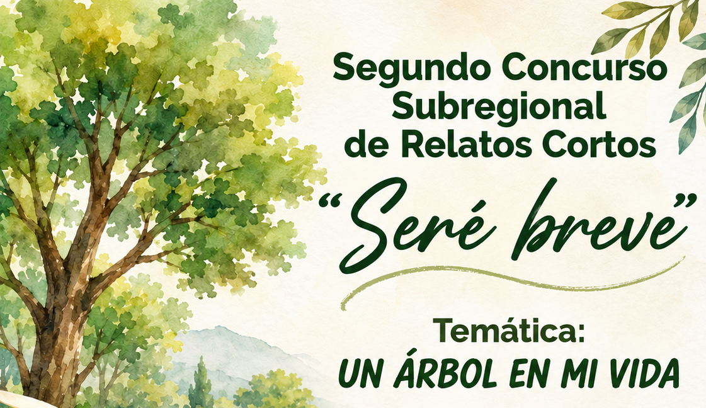

AUTORIZACIÓN DE PARTICIPACIÓN A MENORES DE EDAD

Yo, (nombre completo del adulto)________________ mayor de edad e identificado con el documento de identificación #_______________, declaro que soy el adulto responsable del(la) menor (nombre completo del(la) menor)________, identificado(a) con el documento de identidad #____________ y que lo(la) autorizo a participar en el Primer Concurso Subregional de Relatos Cortos “SERÉ BREVE” con el cuento de su propia autoría llamado (título del cuento)____________.
Además, declaro y doy fe de que el cuento escrito por el(la) menor que yo represento no ha ganado en convocatorias y/o concursos de cuento similares, que no está pendiente de fallo en alguna convocatoria, que NO ha sido creado por medio de inteligencia artificial, que no es el resultado de un trabajo conjunto con otro autor y que es inédito, es decir, que no ha sido publicado antes en ninguna revista, libro, periódico o plataforma alguna, ya sea física o digital, incluidas las redes sociales.

Dada en __(municipio)_________ a los _____ días del mes de ________ del año 2026.

(firma del adulto)_________________
(nombre completo del adulto)_______
(Celular del adulto)________________
(correo electrónico del adulto)________________

